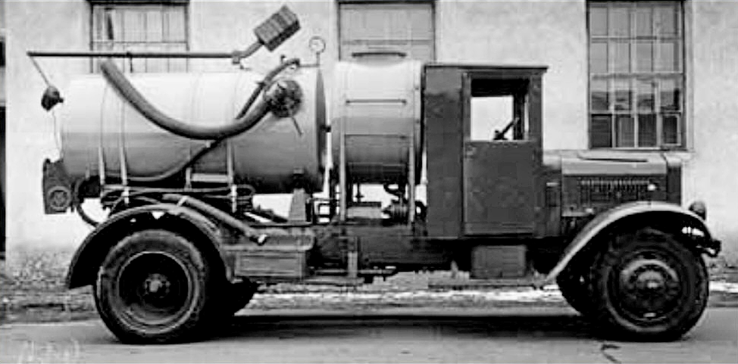
02-019 Промет-37 илосос самосвальной задней выгрузки на шасси ЯС-3 4х2, полезная нагрузка 3.85 тн, емкость цистерн: для воды 0.75 м3, для ила 2.5 м3, мест 3, вес: снаряженный 6.34 тн, полный 10.215 тн, ЗиС-5 73 лс, 42 км/час, штучно, мастерские ЛГТО и завод Промет, г. Ленинград с 1936 г.

Л. М. Гусев, канд. технич. наук «Специальный автотранспорт для очистки канализационных
колодцев и выгребов», Минкомхоз РСФСР, Москва Ленинград, 1949.
Простейший способ очистки канализационных колодцев заключается в том, что их содержимое извлекается вручную - черпаками - и тем или иным транспортом вывозится за пределы населенного пункта.
Очевидно, что ручная очистка весьма нерациональна по санитарным и техническим соображениям и необходима ее механизация. Поэтому на смену наливным ящикам и бочкам,
нагружаемым черпаками вручную, появились (около 40 лет тому назад) одноконные и пароконные герметически закрытые бочки с наполнением за счет создания в них вакуума ручным поршневым насосом. В дальнейшем для этой цели начали применять автоцистерны со специальными воздушными насосами, имеющими механический привод.
В Советском Союзе механизация очистки канализационных колодцев в полном смысле слова началась в 1933 г. в порядке реализации решений июньского Пленума ЦК ВКП(б) в 1931 г.,
когда в Москве появились первые ассенизационные автомашины на шасси Я-5 с приводными поршневыми насосами. В том же году в Ленинграде появились первые ассенизационные машины на шасси АМО-3, с ротационными насосами, фактически и явившиеся прототипом современной ассенизационной автомашины отечественного производства.
Наиболее специфическими операциями машины для очистки канализационных колодцев является нагрузка и разгрузка цистерны. По роду выполняемой работы транспортные средства для очистки канализационных колодцев делятся на две основные
группы:
а) ассенизационный транспорт, предназначенный для удаления жидких нечистот, обычно с влажностью 92—98%;
б) илососы или самосвалы, предназначенные для густого осадка или содержимого дождеприемников, с влажностью 70-90%.
По способам наполнения цистерны эти транспортные средства разделяются на:
а) вакуумно-пневматические,
б) эжекционные,
в) с ручной загрузкой черпаками.
Машины для удаления плотных осадков
Нерегулярно очищаемые колодцы-дождеприемники, выгреба специального типа и нормальные выгреба не удается очищать полностью обычной ассенизационной машиной вакуумно-пневматического типа, так как содержимое этих колодцев имеет большую плотность и значительно меньшую влажность, при которых подвижность осадка значительно уменьшается. В этих колодцах нередко наблюдается даже образование настолько плотной корки, что пробить ее шлангом невозможно. Нередко и весь слой осадка на дне колодца уплотняется настолько, что его засасывание через шланг в цистерну становится возможным лишь после его перемешивания и разбавления водой. Поэтому для удаления содержимого колодцев в этих случаях нужны иные приемы и средства, нежели для очистки выгребов от жидких нечистот. Для этой цели применяются:
1) гужевые повозки с водонепроницаемыми ящиками с ручной нагрузкой и ручной выгрузкой;
2) автомашины-самосвалы с ручной нагрузкой и механизированной выгрузкой;
3) автомашины-самосвалы с полумеханизированной нагрузкой и механизированной выгрузкой;
4) автомашины типа усиленной ассенизационной машины или так называемые „илососы".
Для полной механизации погрузочно-разгрузочных работ при погрузке плотных осадков или ила применяются специальные машины, так называемые „илососы“. Для удаления нечистот из выгребов такие машины еще не применяются. Что же касается очистки дождеприемников от ила, то для этой цели мастерскими ЛГТО по проекту треста „Водоканалстрой", а впоследствии заводом „Промет“ (Ленинград) было изготовлено некоторое количество таких машин на шасси гидравлического самосвала ЯС-3 грузоподъемностью 5 т.
Принцип действия.
Цистерна для ила выполнена из листового железа толщиной 5 мм и установлена шарнирно на раме самосвала ЯС-3 с гидравлическим опрокидывающим устройством. В нижней части цистерны имеется спускной люк с откидной дверцей. В верхней части переднего конца цистерны присоединяется всасывающий воздухопровод, снабженный вакуумметром и воздушным краном для сообщения цистерны с атмосферой.
Другой конец воздухопровода присоединен к всасывающему патрубку компрессора, который создает в цистерне вакуум. Воздух, отсасываемый из цистерны, выбрасывается компрессором через выхлопной трубопровод и маслоуловитель в атмосферу. Для смазки компрессора имеется маслопровод с краником, при помощи которого можно регулировать подачу масла в компрессор из маслоуловителя.
Наполнение цистерны илом осуществляется через всасывающий шланг диаметром 100 мм, постоянно прикрепленный к верхней части переднего конца цистерны справа по ходу машины, который оканчивается металлической всасывающей трубой. Для облегчения работы со шлангом он при помощи троса прикреплен к балансирному рычагу, снабженному противовесом.
Для разжижения ила на машине имеется установка, состоящая из водяной цистерны, закрепленной на раме автомобиля, и насосной установки, подающей воду под давлением из цистерны в водяной рукав, снабженный наконечником для разрыхления и разжижения ила концентрированной струей воды, или в промывной трубопровод, которым надлежит пользоваться для промывки цистерны и для облегчения разгрузки ее от ила. Этот насос шестеренчатого типа, поэтому во избежание возможных его поломок насосная установка снабжена обратным клапаном с круговоротом воды.
Компрессор и водяной насос приводятся в действие двигателем автомобиля от коробки перемены передач, на правом окне которой ставится коробка отбора мощности, от которой через карданный вал вращение передается на промежуточный валик. От этого валика крутящий момент передается валу водяного насоса через кулачковую муфту, а через цепную передачу и кулачковую муфту на приводной валик компрессора. Благодаря наличию муфт и каждый агрегат может быть включен
и выключен отдельно.
В целях получения более высокого вакуума, на первый илосос этого типа мастерскими ЛГТО был установлен ротационный компрессор РН-8, имеющий восемь пластин. Однако в дальнейшем, после случайной аварии, этот компрессор был заменен серийным насосом РН-6, который оказался непригодным и ухудшил показатели илососа.
Самая последняя модель илососа, выпущенная заводом „Промет“ в 1937 г., отличалась от вышеописанной тем, что вместо люка сравнительно небольшого диаметра, снабженного откидной крышкой, на машине было установлено двойное откидное днище, которое при разгрузке цистерны открывалось по всему периметру.
Двойные стенки днища были выполнены в виде камеры со сплошными наружными стенками и решетчатыми внутренними. Таким образом, эта камера являлась фильтром или водоотделителем. Засосанный в цистерну разжиженный ил профильтровывается через сетку, имеющую различные отверстия, и часть воды из ила через эти отверстия проходит внутрь камеры днища, откуда может быть выпущена в канализационную сеть.
Для подогрева воды, находящейся в цистерне зимой, имеется змеевик из труб диаметром 2,5 дюйма, соединенных сваркой, по которому пропускаются выхлопные газы двигателя автомашины. Для регулировки степени подогрева или его выключения имеются специальные заслонки.
Для хранения необходимого в пути инструмента по бокам машины имеются ящики, а для удобства обслуживания агрегатов машины имеется площадка.
В качестве воздушного компрессора на илососах „Промет-37“ применяется воздуходувка № 2
завода „Мехмашстрой“ (Москва). Насос для воды—шестеренчатый, типа «МУ», нормальной конструкции, выпускавшейся заводом „Промет“. Для регулировки давления, а также на случай работы насоса при закрытой напорной линии, насос снабжен шариковым редукционным
клапаном и системой круговорота воды. Насос имеет производительность в 45—50 л/мин.
при числе оборотов 1000 в мин., его нормальное давление 2—3 кг/см2.

Техническая характеристика илососа «Промет-37»
№ п/п. | Наименование данных | Един, измер. | Величина
1 | Шасси грузоподъемностью | т | 5.0
2 | Количество цистерн | шт. | 2
3 | Емкость цистерны для ила с водоотделителем | м³ | 2.500
4 | Емкость цистерны для воды | м³ | 0,750
5 | Вес специального оборудования | т | 2,34
6 | Полный вес машины без груза | т | 6,340
7 | Полный вес с полной нагрузкой при удельном весе ила 1,25 | т | 10,215
8 | Полезная нагрузка | т | 3,875
9 | Коэффициент использования грузоподъемности | - | 0,575
10 | Угол подъема цистерны для ила при раз-грузке | град. | 45’
11 | Продолжительность отделения 1 м³ воды | мин. | 15
12 | Воздушный компрессор для создания разрежения в цистерне для ила | Воздуходувка №2 завода «Мехмашстрой»
 | а) производительность (начальный объем засосанного воздуха при средних значениях вакуума) | м³/мин. | 1,2
 | б) нормальное число оборотов насоса | об/мин. | 800
 | в) максимальное разрежение | % | 60
13 | Продолжительность создания в цистерне разрежения до 55% | мин. | 2,0
14 | Глубина очищаемых колодцев | м | 3,5
15 | Водяной насос для размывания и разжижения ила:
 | а) производительность | л/мин. | 50
 | б) число оборотов | об/мин. | 1000
16 | Габаритные размеры машины:
 | а) длина | м | 6,50
 | б) ширина | м | 2,45
 | в) высота | м | 3,10
17 | Низшая точка:
 | а) по водяному насосу | мм | 450
 | б) по заднему мосту | м | 300

